

**购车预订管理系统**

**概要设计说明书**

目录

一. 引言 3

1.1 编写目的 3

1.2 项目背景 3

1.3 参考资料 3

二.概要设计 3

2.1模块功能描述 3

2.2系统包结构 4

2.3领域模型模 4

2.4系统的时序图 5

2.5数据库管理 6

三. 运行环境规定 7

3.1 硬件环境 7

3.2 软件环境 7

# 一. 引言

## 1.1 编写目的

本文档为购车预订系统需求分析说明书，主要从销售人员和管理人员出发，对整个销售流程进行了分析，其主要目的是为系统的后期设计和开发提供依据，明确软件需求、安排项目规划与进度、组织软件开发与测试。

## 1.2 项目背景

随着社会的信息化逐步增强，各行各业都紧跟时代的脚步，从原有的传统人工管理体制向信息自动化的管理体制过度。近年来购买汽车的人数激增，不管是出于企业的发展还是出于满足广大消费者需求，实现电子化管理是非常有必要的。

## 1.3 参考资料

《软件工程—原理、方法与应用》 史济民 著

# 二.概要设计

## 2.1模块功能描述

|  |  |  |
| --- | --- | --- |
| **模块名称** | **功能** | **功能说明** |
| 购车订单管理 | 输入预定信息并提交  更新订单交易进程 | 用户选择车型和颜色以及交易方式，并提供个人姓名和电话，自动获取时间，销售人员输入并提交，并及时更新订单交易进程 |
| 信息查询 | 查询所有的订单信息  查询车辆信息 | 显示用户姓名、电话、选择车型及颜色、预定时间、交易状况，按提交次序倒序排序；显示车辆信息 |

## 2.2系统包结构



## 2.3领域模型模



## 2.4系统的时序图

#### 2.4.1添加订单的时序图



#### 2.4.2更新订单进程的时序图



## 2.5数据库管理

**本系统名为CarSaleSystem (购车预订管理系统)**

表Carinfo

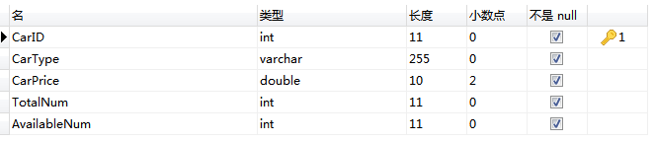

表Orderinfo

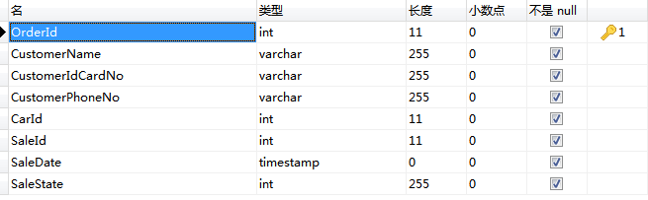

# 三. 运行环境规定

## 3.1 硬件环境

系统运行开发所使用的设备列表如下表4-1所示：

表4-1 最低硬件配置表

|  |  |
| --- | --- |
| **设备名称** | **详细要求** |
| 处理器 | Celeron D 2.53G HZ以上 |
| 内存容量 | 至少256M |
| 外存容量 | 至少30G |
| 联机/脱机 | 需要数据库服务器 |

## 3.2 软件环境

* Windows 2000以上版本系统，Windows 7为最佳
* SQL Server 2008以上版本
* JAVA虚拟机：JDK1.5或更高版本
* MDAC版本在2.6以上
* 屏幕分辨率为：800*600以上